

**中旭承智慧研究性学习系统**

**使用指南**

# 关于本手册

本手册面向的用户是中旭承智慧研究性学习系统使用人员。该手册简单的介绍了系统的基本情况和具备的功能，并对所有功能的具体操作进行详细的说明。

# 用户使用

浏览器中输入如下地址：

<http://login.zxcts.cn/>

进入中旭承智慧研究性学习系统登录页，用户使用账户密码登录即可。



**功能介绍**

**1.1考勤**

点击“考勤”，在大屏上显示当前班级内所有学生名单，学生根据手写板提示，按“OK”进行确认签到，签到后学生头像会变换颜色为蓝色。

C:/Users/admin/Desktop/图片1.png图片1

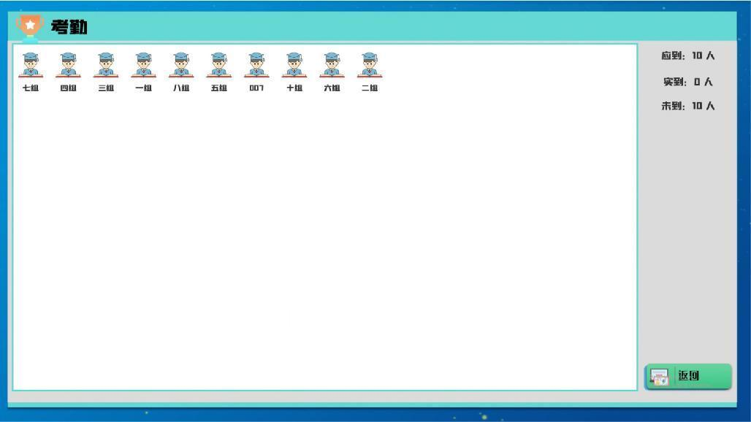

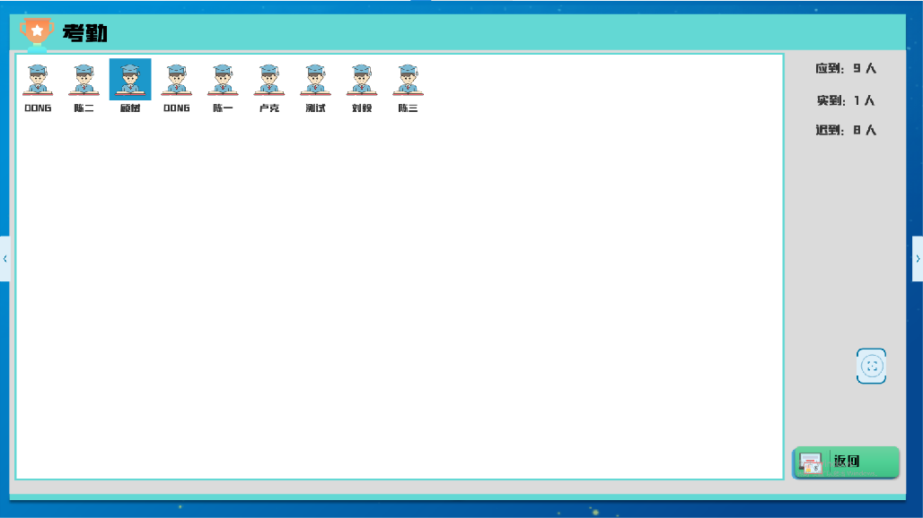

**1.2教学**

●教学功能

点击“教学”，教学功能中包括资源、云盘、上传、平台、笔记五种功能；

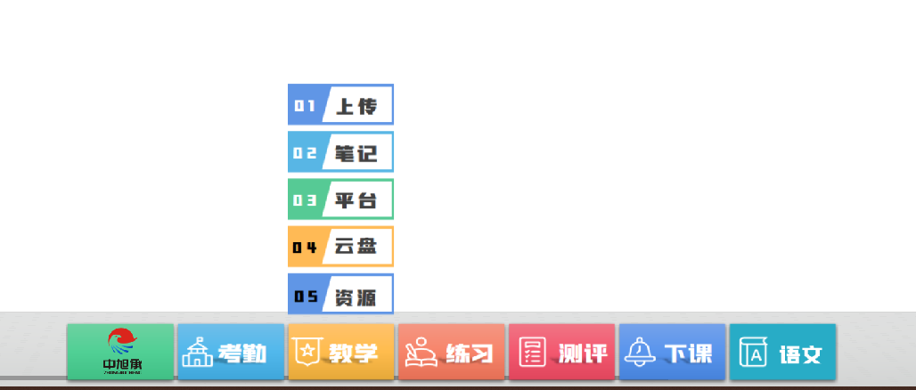

◆点击“资源”，页面跳转至教师资源平台，可在平台上选 择对应学科、资料进行下载。

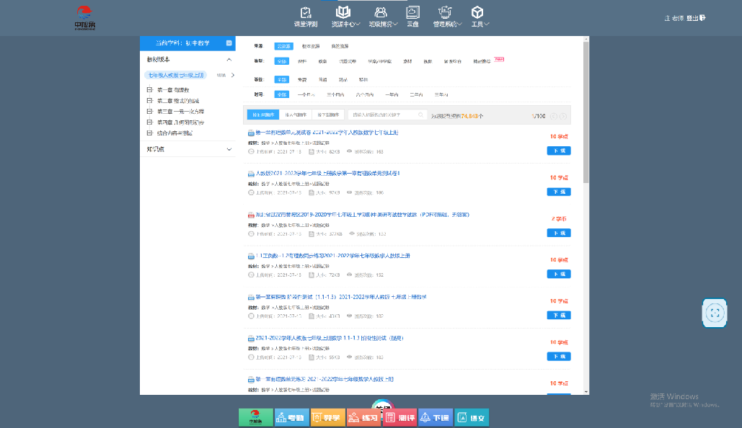

◆单击“笔记”，可以查看学生在手写板上所提交的笔记内容，学生可通过手写板上的“▼”键进行笔记提交

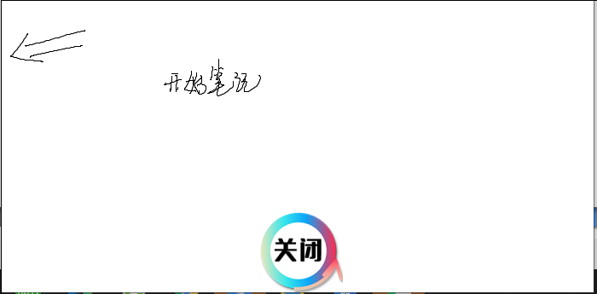

◆点击“上传”，教师可把学生本堂课答题情况上传到平台（没有图片，当上拉菜单归位就证明上传成功）

◆点击“云盘”，页面跳转至教师云盘，可在云盘中对文件 进行上传、下载及在线编辑。

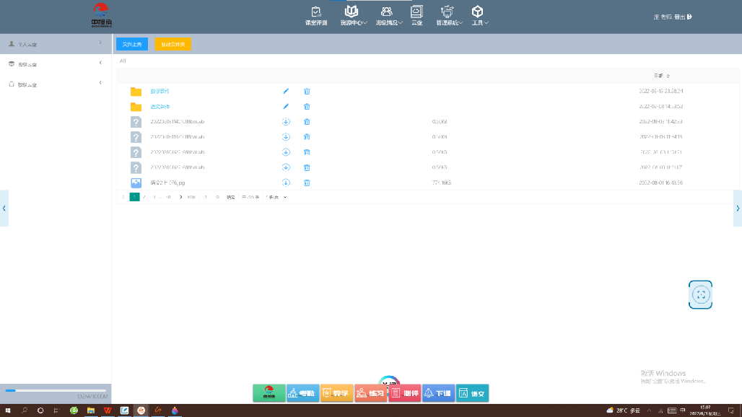

◆点击“平台”，进入教师平台，在此可以看到学生的答题 情况、正确答题排行榜、答题记录等

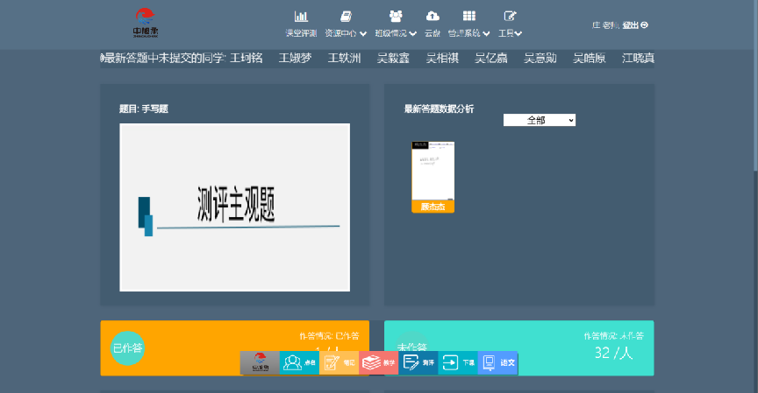

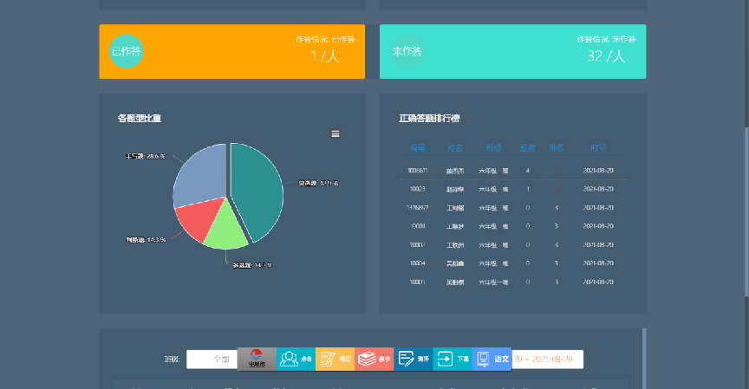

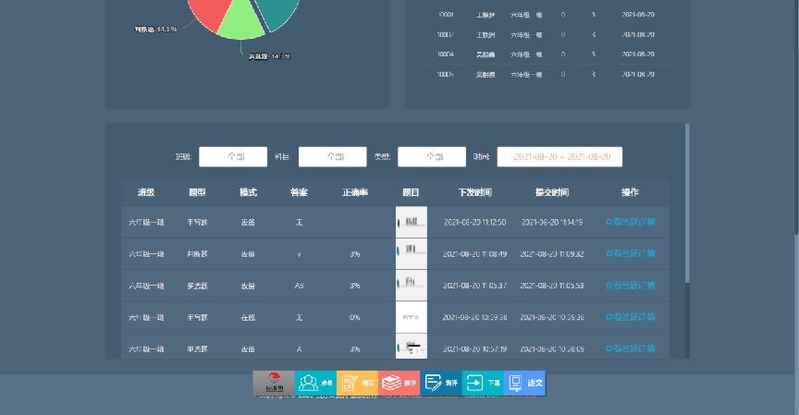

当学生书写完成后，在手写板上按“OK”提交，老师可查看学生书写情况。

◆点击“平台”，进入教师平台，在此可以看到学生的答题 情况、正确答题排行榜、答题记录等。

**1.3测评**

测评具有多种题型供教师选择，下面介绍单选题与主观题。

测评题目下发有两种形式，一种是截图下发，另一种是高拍仪拍图下发。

下面以“单选”与“主观”为例

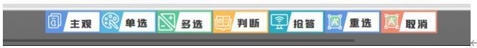

**1.3.1客观题—“单选”（形式一：截图下发测评）**

点击“单选”，根据需求选择对应截图方式，将题目进行下发。

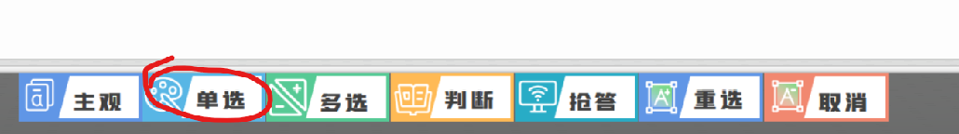

题目下发后，学生根据题目在手写板上通过物理按键“ABCDEF” 等进行选择提交。

待所有学生都提交完答案后，教师再输入正确答案。

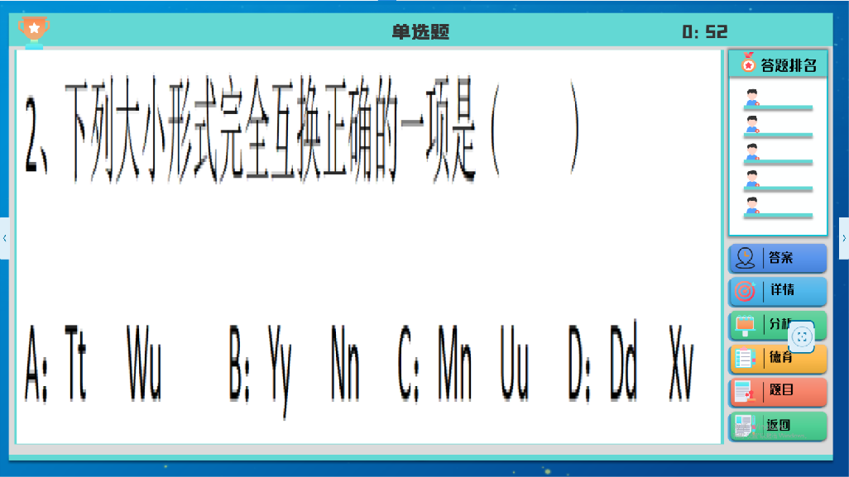

系统会迅速反馈全班同学的答题正确率。

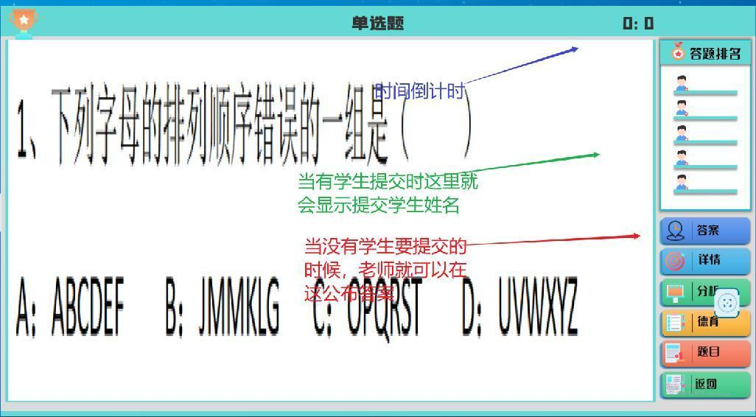

也可点击“详情”或“统计”按键查看同学们的回答详情

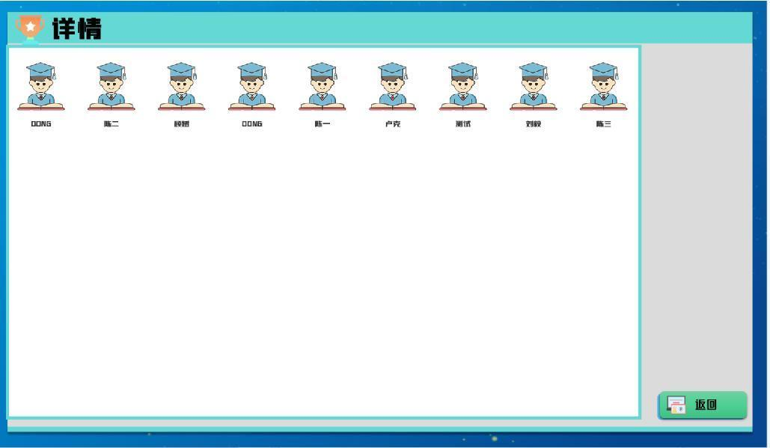

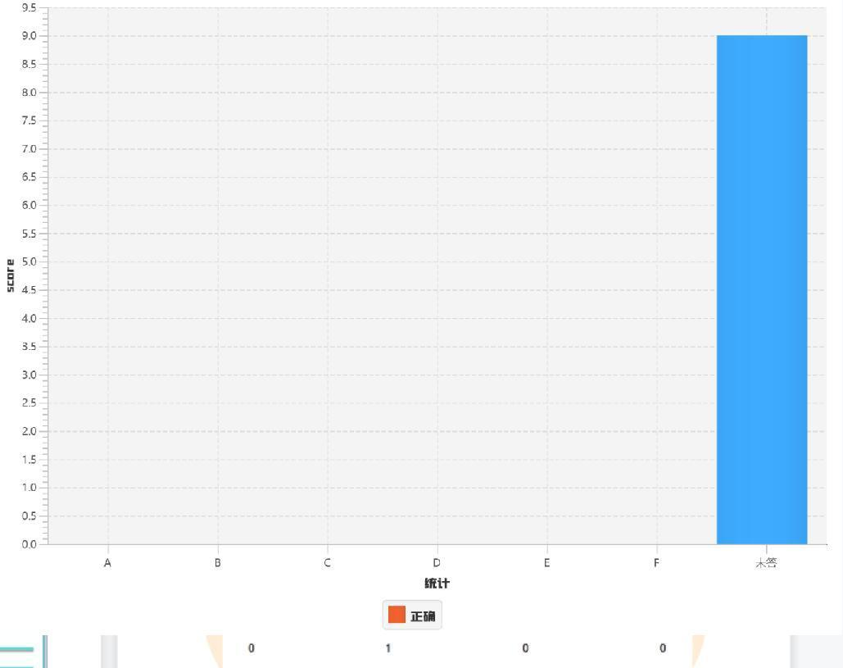

**1.3.2客观题——“单选”（形式二：高拍仪实物拍摄测评）**

利用高拍仪拍摄实物练习题或者试卷试题，点击“单选”，根据需求选择对应截图方式，将高拍仪拍摄中的题目进行截图下发。

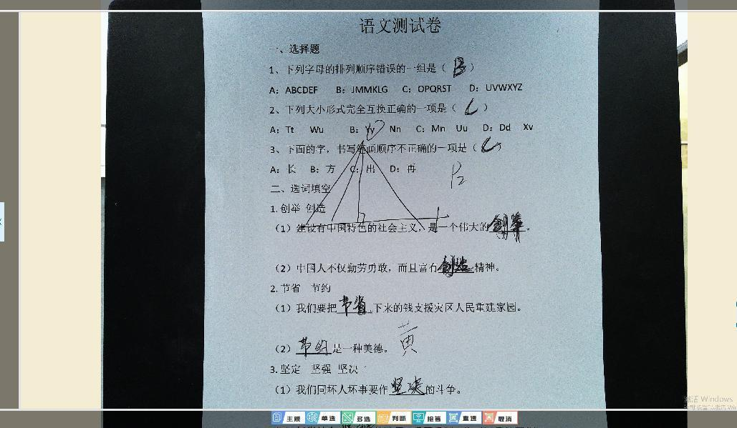

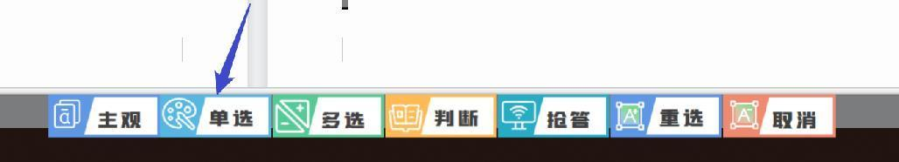

题目下发后，学生根据题目在手写板上通过物理按键“ABCDEF” 进行选择提交。

待所有学生都提交完答案后，教师再输入正确答案。

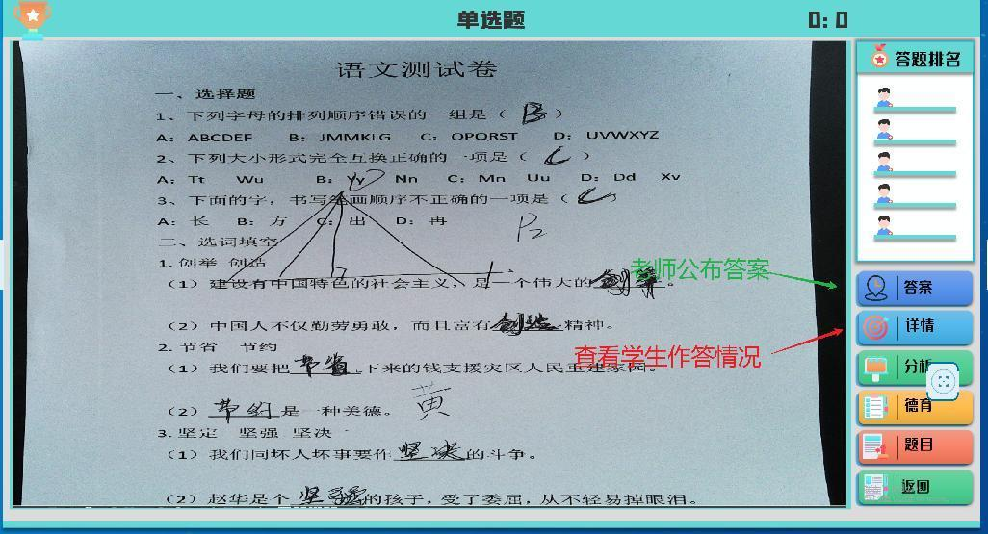

系统会迅速反馈全班同学的答题正确率。

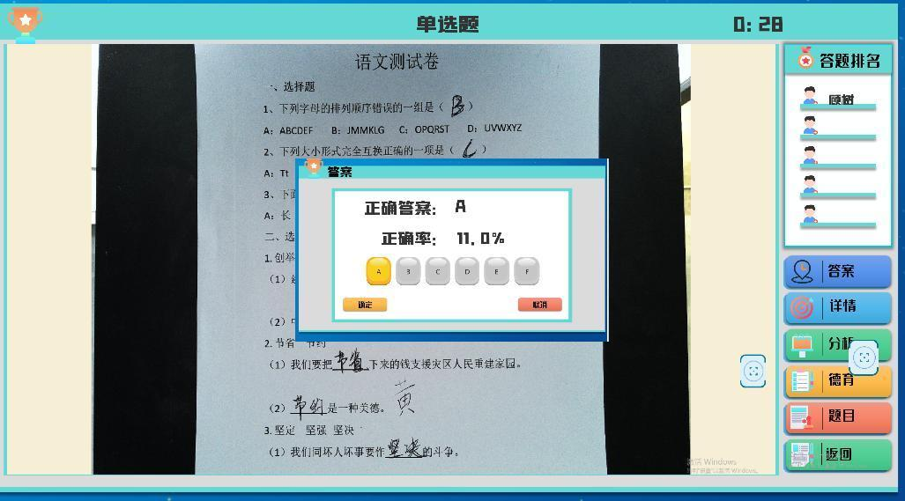

也可点击“详情”或“统计”按键查看同学们的回答详情。

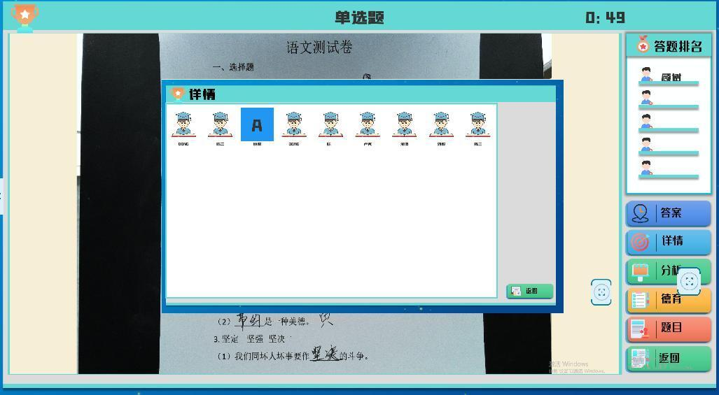

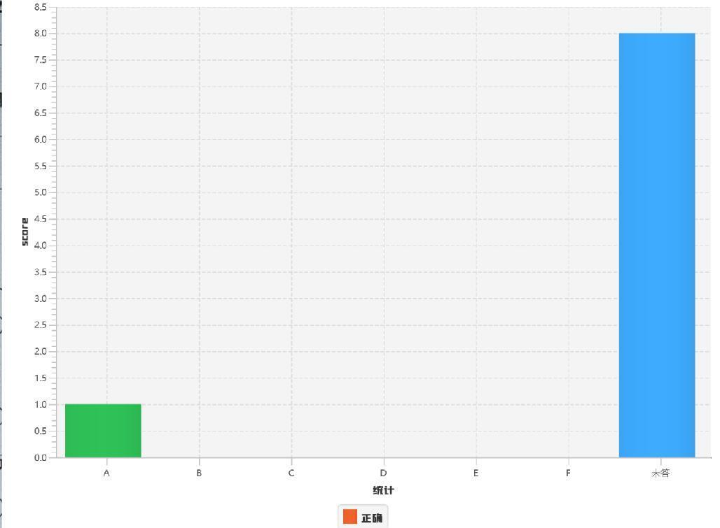

**1.3.3**主观题**（形式一：截图下发测评）**

◆点击“主观题”，同样对题目进行截图下发

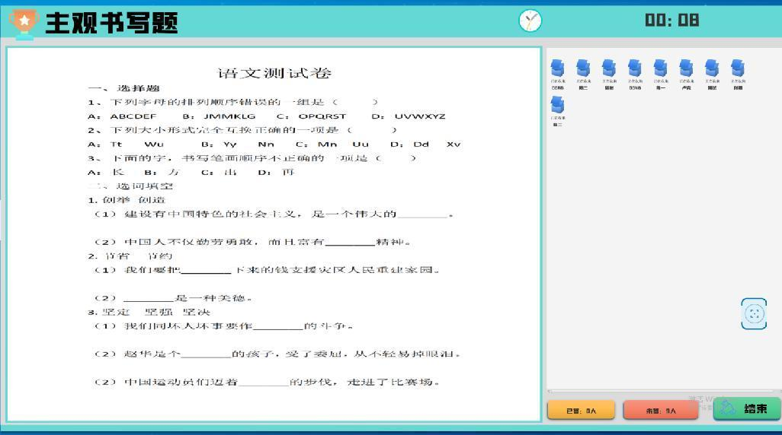

题目下发后，学生采用书写板专用笔在板上进行书写，作答完毕后按“OK”提交即可。

当学生提交答案后，教师就可以在大屏上看到学生的内容，并可对其进行展示。

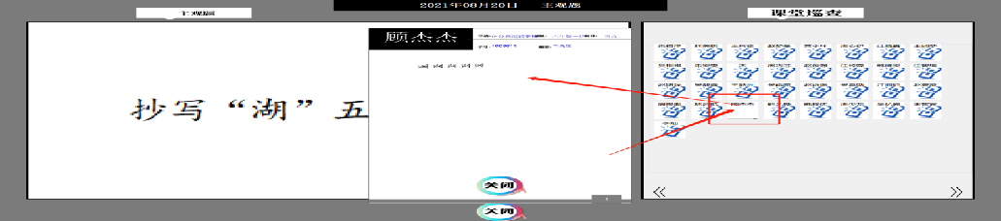

**1.3.4主观题（形式二：高拍仪实物拍摄测评）**

利用高拍仪拍摄实物练习题或者试卷试题，点击“主观题”，同样对题目进行截图下发。





题目下发后，学生采用书写板专用笔在板上进行书写，同时也可以垫1cm厚的课本进行书写，作答完毕后按“OK”进行提交即可。



当学生提交答案后，教师就可以在大屏上看到学生的答题情况，并可对其进行展示，且可以同时打开三个学生的答案进行对比。







◆主观题**（形式二）（高拍仪实物拍摄测评）**

利用高拍仪拍摄实物练习题或者试卷试题，点击“主观题”，同样对题目进行截图下发

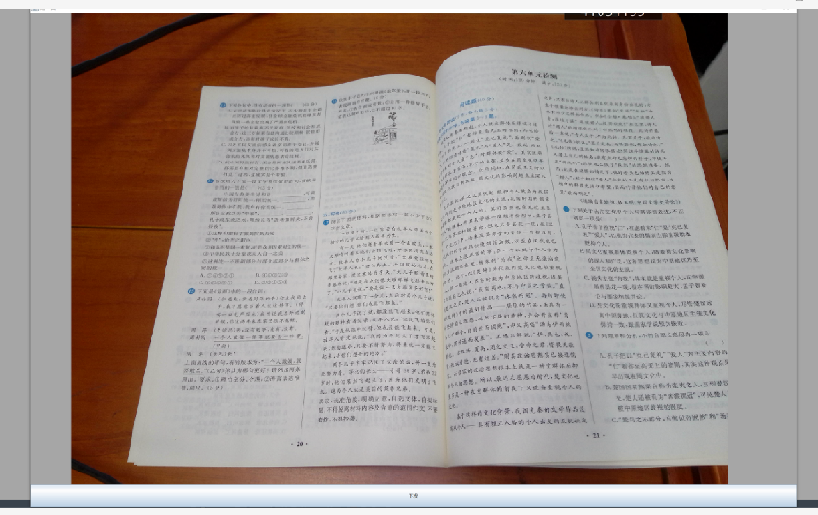

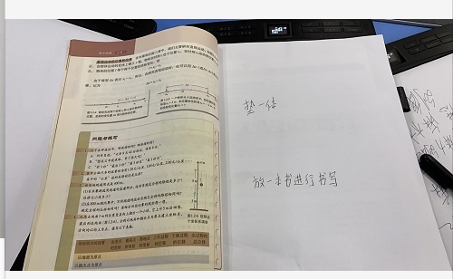

当学生提交答案后，教师就可以在大屏上看到学生的内容，并可对其进行展示，同时可以打开三个学生的答案进行对比。

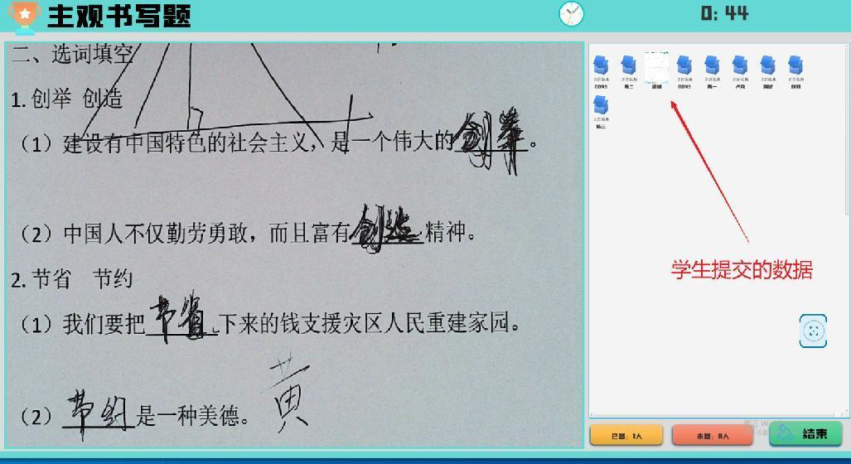

**1.3.6练习**

该模块有分组、练习、讲解、抽搭主要用于上课的练习，提高学习的氛围感和有效性，让学生们体验一场刺激的人生。

◆抽答

点击“抽答”弹出一个操作框，然后点击开始，再点停止就可以随机抽取一名学生进行回答，在这里大家抽到的概率是一样的。

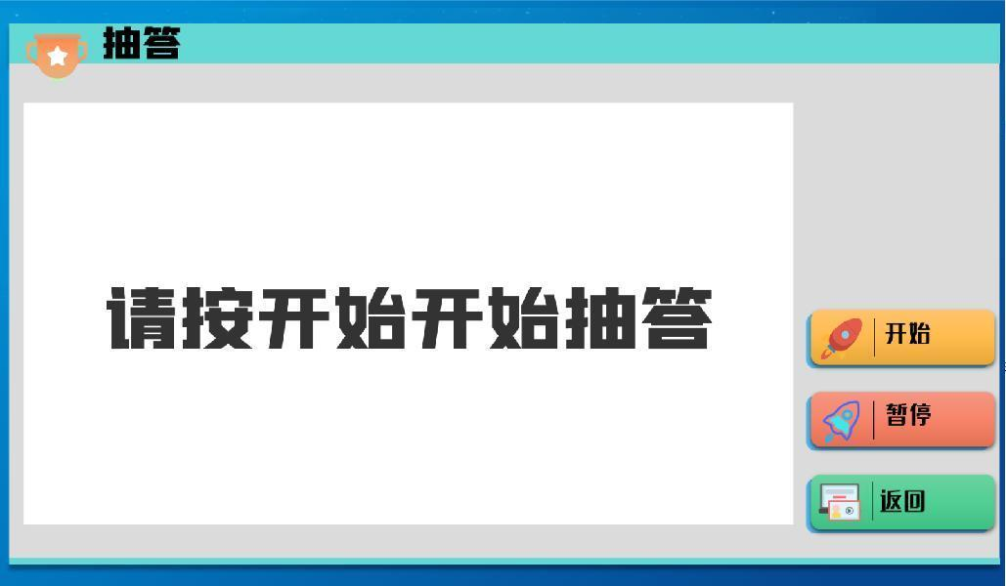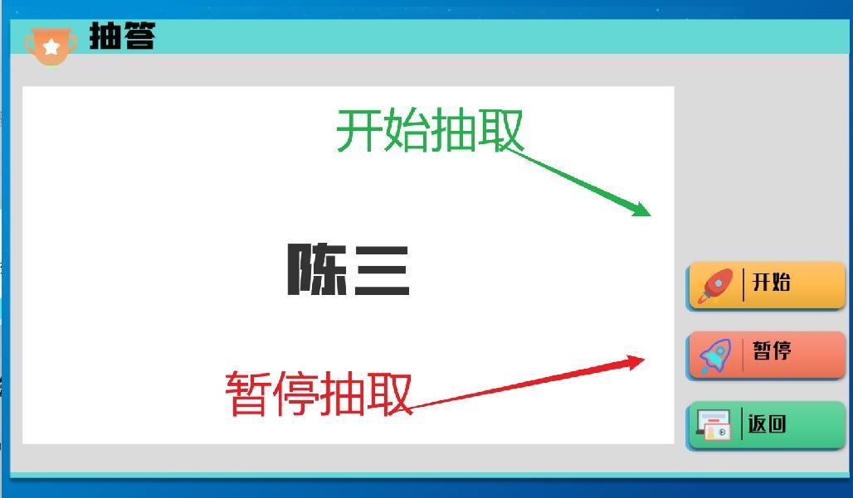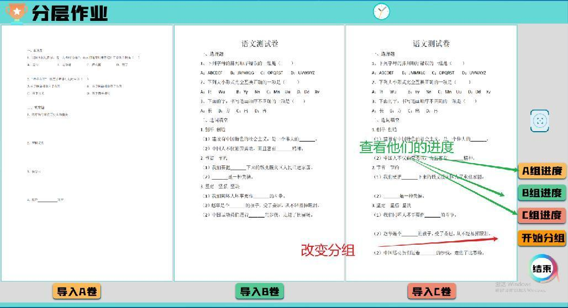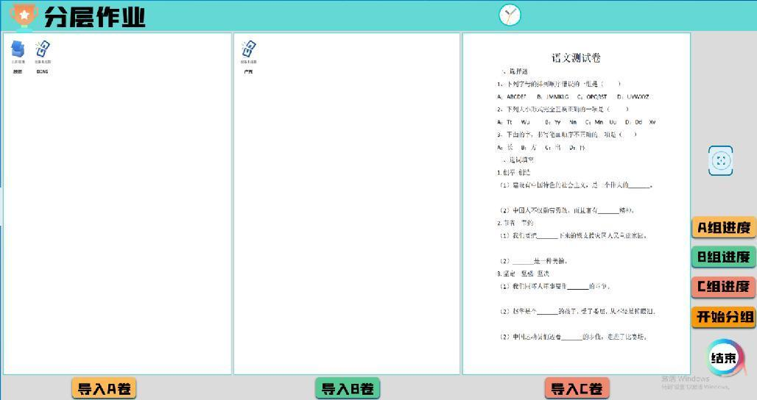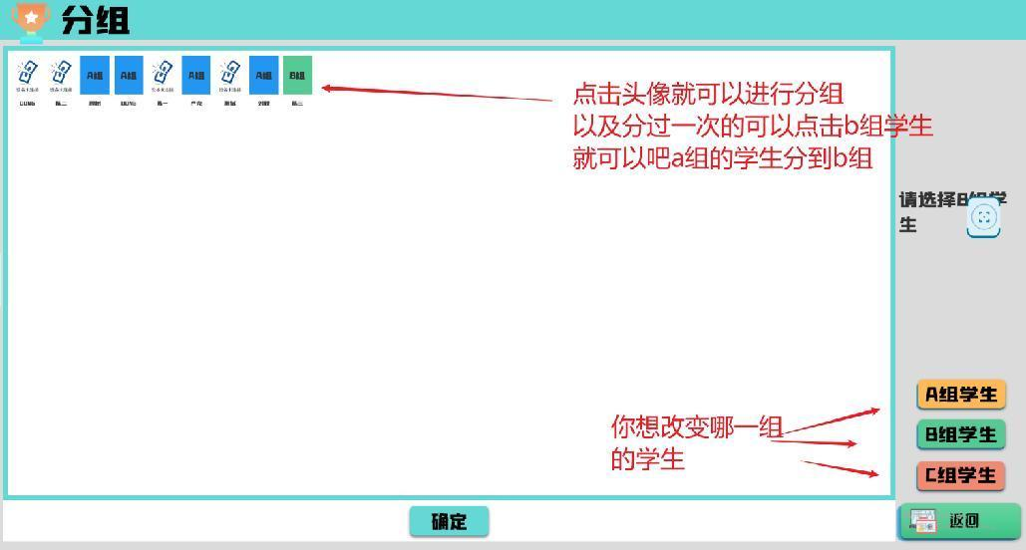

◆练习

通过课前录入的题目，形成一个题库，以下发的方式，来让学生们快速拿到题目从而达到提高修为的目的，学生们做过的题目都会上传到云端，这样以来就可以让同学们达到“温故而知新”的效果，让同学们就此爱上学习。

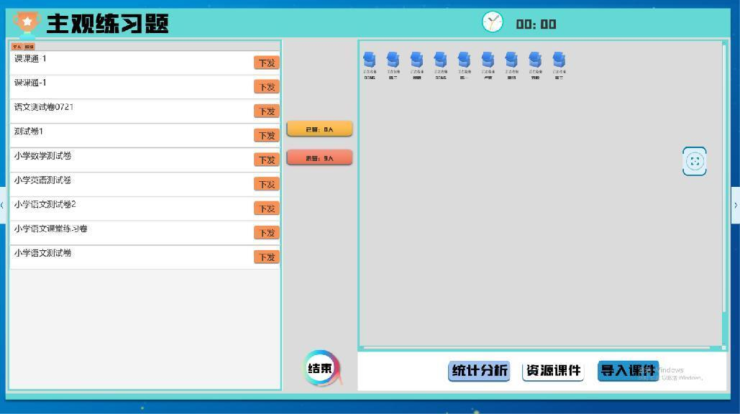

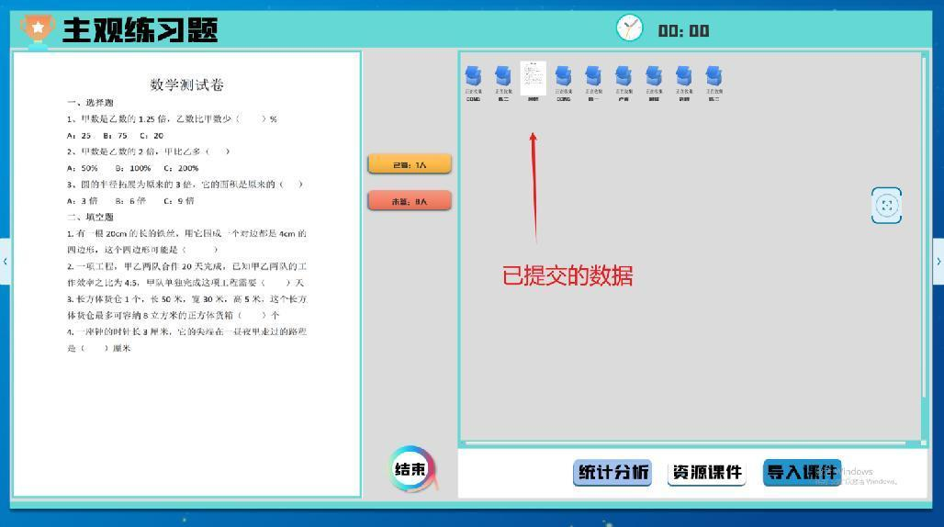

◆讲解

我们可以将他成为“降维精准打击”，他可以按照某一张试卷的某一道题发布给学做，老师可把平时较难的题目放在其中，进行高效的讲解

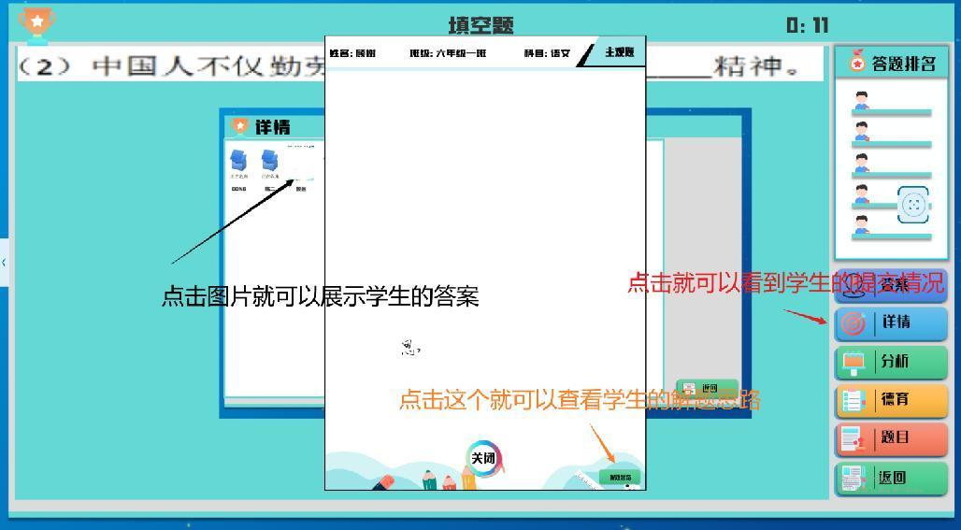

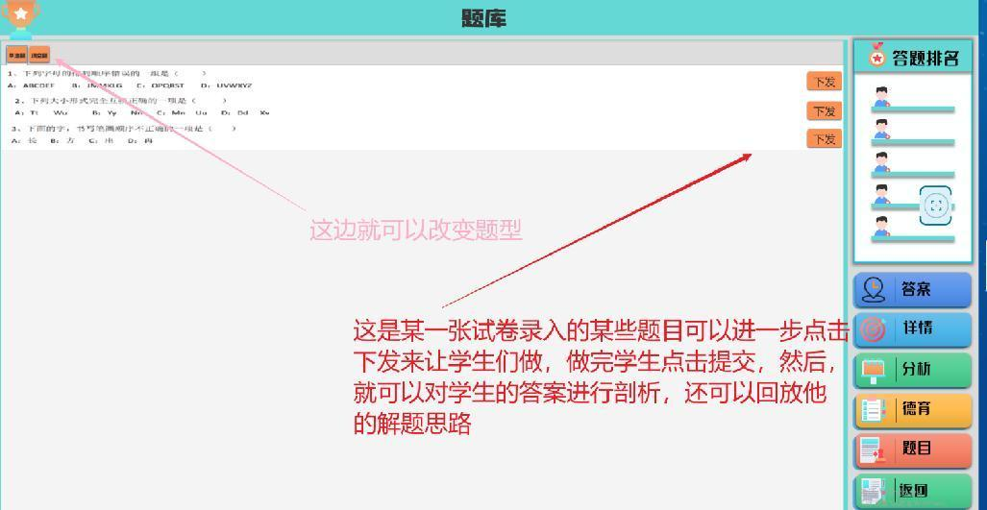

公司名称：珠海中旭承科技股份有限公司

电 话：400-1282-868

企业邮箱：zhzxc2021@188.com

官 网：https://www.zxcts.cn/

联系地址：广东省珠海高新区盛业巷72号华发智谷圆芯广场12栋